Das erste Jahr Fairtrade am Gymnasium Eringerfeld – ein Rückblick
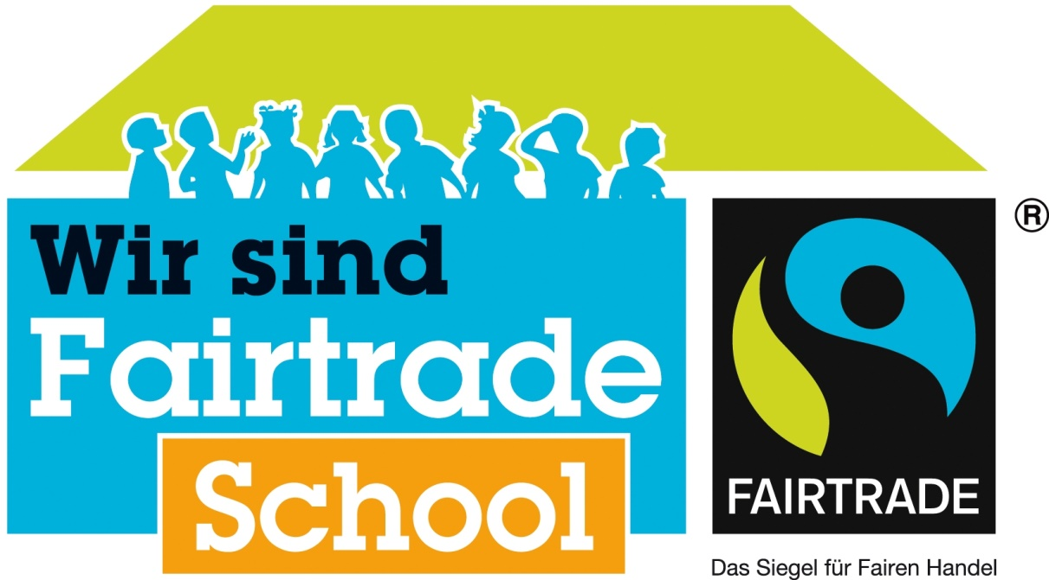

Auf der Lehrerkonferenz am Anfang des Schuljahres 2015/16 wurden Eckpunkte in Bezug auf die weitere Schulentwicklung verabschiedet, von denen einer die Etablierung von Faitrade an unserer Schule war. Sogleich machten sich fünf Lehrer des Kollegiums auf, ein erstes Treffen und grobe Richtlinien für Fairtrade im Eringerfeld festzulegen. Die Mitglieder dieses Teams sind Frau Ata, Frau Ernst, Frau Willemsen, Herr Haberland und Herr Rehberg. Herr Rehberg wurde zum Vorsitzenden dieses Teams gewählt. Als sein Stellvertreter wurde Herr Haberland bestimmt. Man entschied sich direkt, eine Fairtrade-AG einzurichten, die im Wesentlich zunächst den Auftrag hatte, die fünf Kriterien für die Ernennung zur Faitrade-school zu verwirklichen. Mit der Schulleitung wurde ein Fairtrade-Kompass zusammen erarbeitet, im Lehrerzimmer werden fair gehandelter Tee und Kaffee verwendet und im Kiosk besteht nun ein festes Warenangebot aus Fairtrade-Produkten. Im Fach Erdkunde wird der faire Handel in der Klasse 9 und im Fach Praktische Philosophie in der Klasse 6 ausführlich im Unterricht behandelt.
Jedoch waren die spannendsten Aktionen der AG die, in denen es um ein kleines Projekt oder eine Aktion ging. So organisierten Herr Rehberg, Herr Haberland und die Fairtrade-AG am der Tag der offenen Tür am 30.10.2015 einen Fairtrade-Stand mit vielen Leckereien und Handarbeiten vom Eine-Welt-Laden in Geseke, der durch viele Informationsmaterialien und Filme zum Thema Fairtrade in Herrn Rehbergs Raum ergänzt wurde. Außerdem nahmen 5 Mitglieder der Fairtrade-AG am Fairtrade-schools-Tag in Münster am 17.4.2016 teil, wo sie sich mit anderen Schulteams und den Fairtrademitarbeitern austauschen konnten, um Fairtrade an unserer Schule noch weiter nach vorn zu bringen. Die letzte bis dato letzte erfolgreiche Aktion war die Teilnahme an der World-Coffee-Challenge, bei der wir an einem Stand frisch gekochten Kaffee und Tee sowie kühlen Saft und Speisen aus fairem Handel verkauften.
Nun freuen wir uns sehr, dass unser Engagement Früchte trägt und durch die Ernennung zur Fairtrade-school gewürdigt wird. Wir bedanken uns herzlich bei allen Beteiligten, Helfern und Unterstützern und bleiben weiter am Ball, um Fairtrade weiter an unserer Schule zu verflechten.
Euer Fairtrade-Team am Gymnasium Eringerfeld

